體育活動成果記錄表
活動名稱：107臺中市籃球聯賽(女生組)
活動時間：11/14-15 | 活動地點：臺中
帶隊教練:羅孟影
參與人員：本校女子籃球代表隊
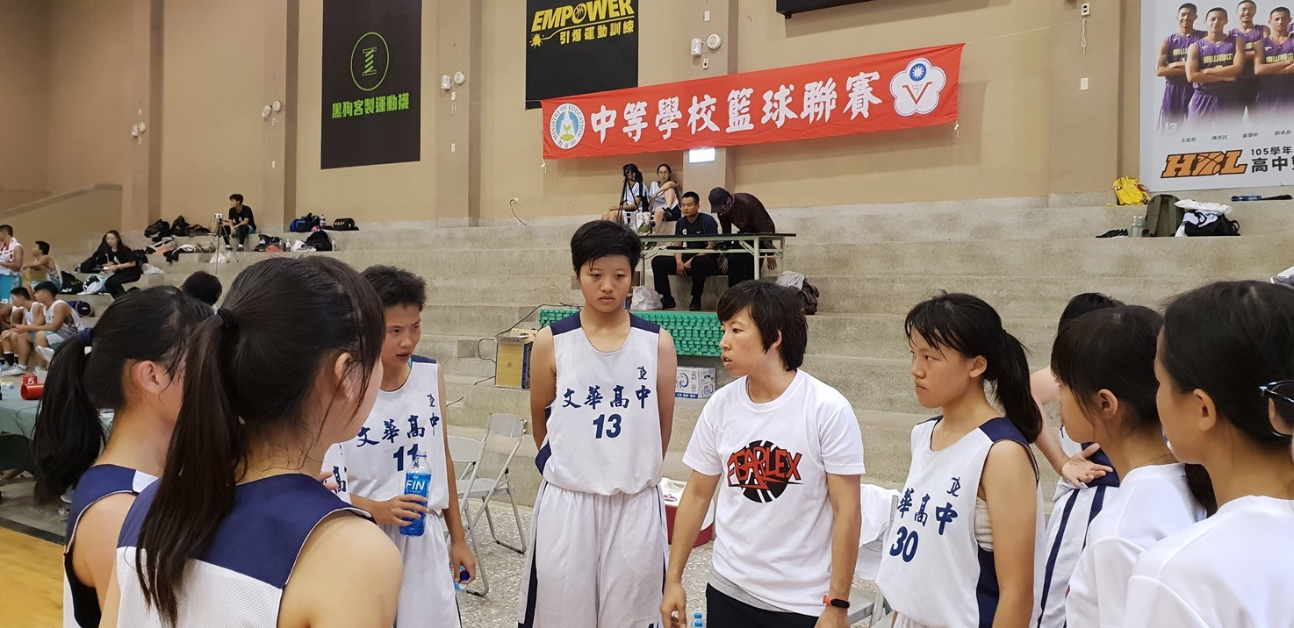 | 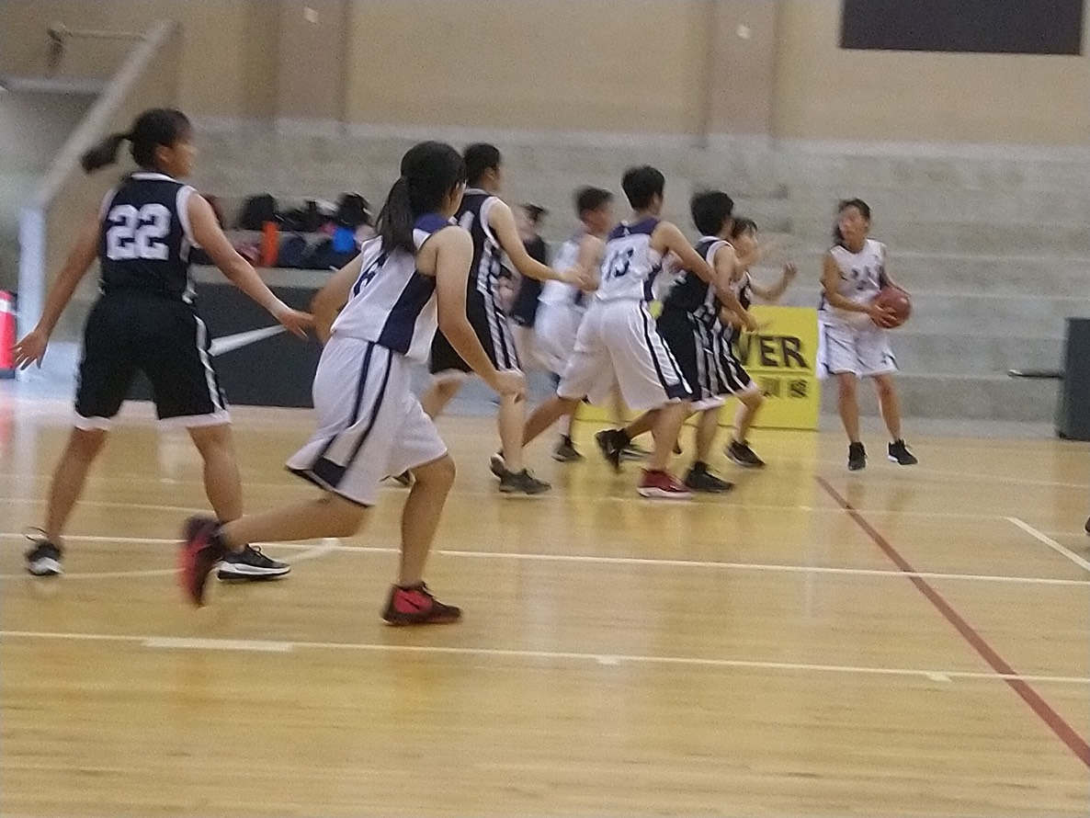
- 照片說明：賽前教練叮嚀 | - 照片說明：比賽進行中(進攻)
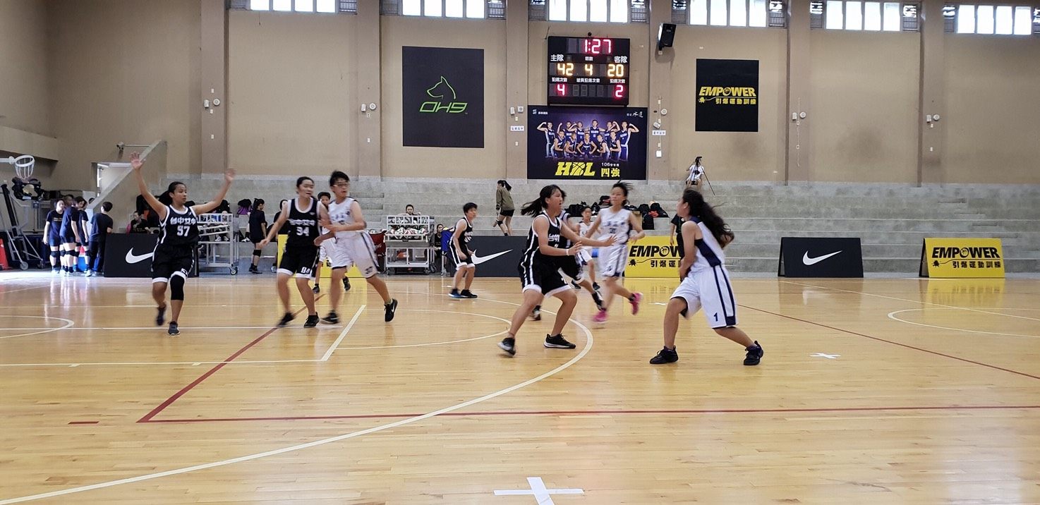 | 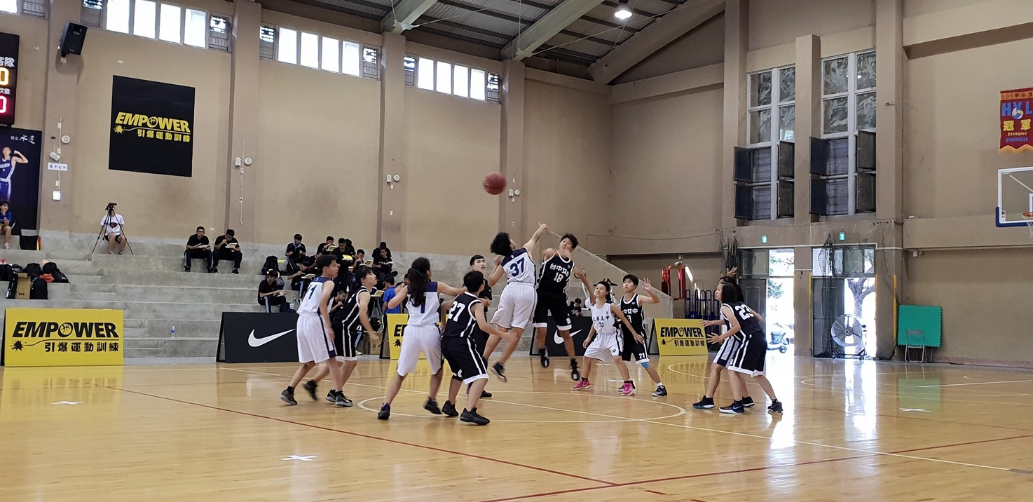
- 照片說明：比賽進行中(進攻) | - 照片說明：比賽前(跳球)
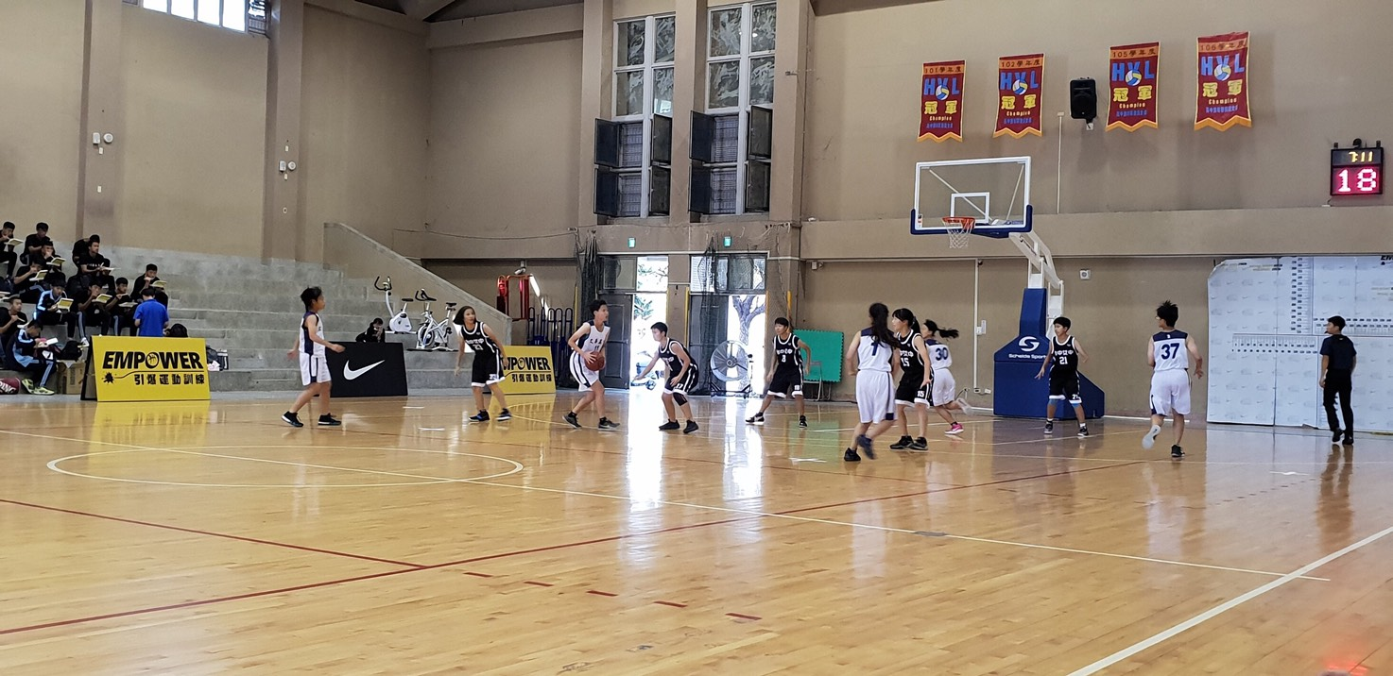 | 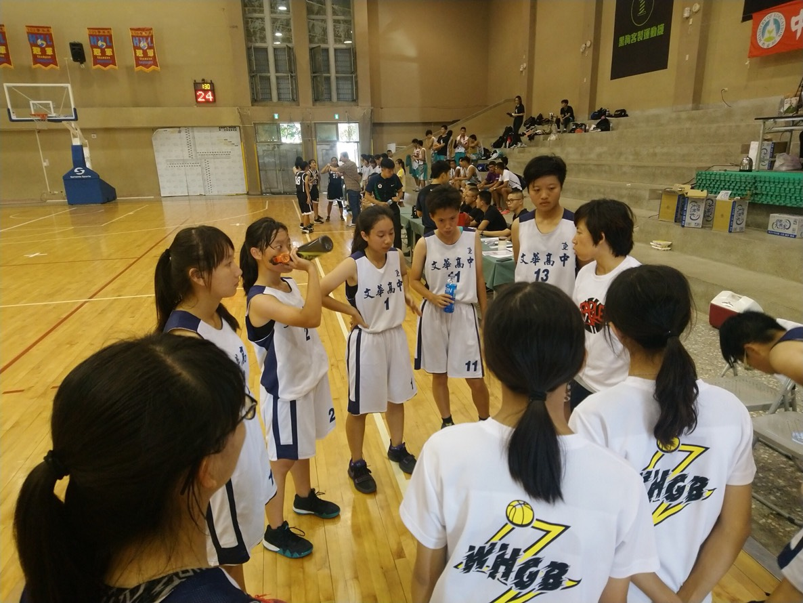
- 照片說明：比賽進行中(進攻) | - 照片說明：比賽中教練戰術說明(暫停)

